**CASO PRÁCTICO 1**

* **TÍTULO**

PEDIDO DE ARTÍCULOS

* **SITUACIÓN**

Una papelería necesita enviar al proveedor el listado de artículos que tiene que reponer. Para ello, se contacta con el proveedor y éste nos indica que trabajan con un programa gestor que usa XML como formato de intercambio.

* **INSTRUCCIONES**

Se debe crear un archivo XML que permita almacenar los datos sobre los artículos que se deben reponer. Dichos datos cumplirán las siguientes especificaciones:

1. Cada artículo tendrá un nombre y una marca.
2. Se debe pedir un determinado número de artículos.
3. Los artículos tendrán también un color asociado.

Hacer un pedido de 30 lápices de marca A negros, 20 blocs de marca B azules, 40 bolígrafos de marca C verdes y 20 bolígrafos de marca D negros.

Se debe hacer uso de al menos un atributo.

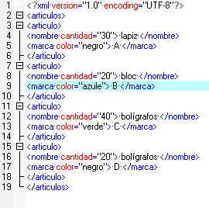

Conclusión:

El lenguaje XML es bastante fácil e intuitivo ya que no tienes que seguir tantas reglas como es en el caso de HTML.